Kollektenansage



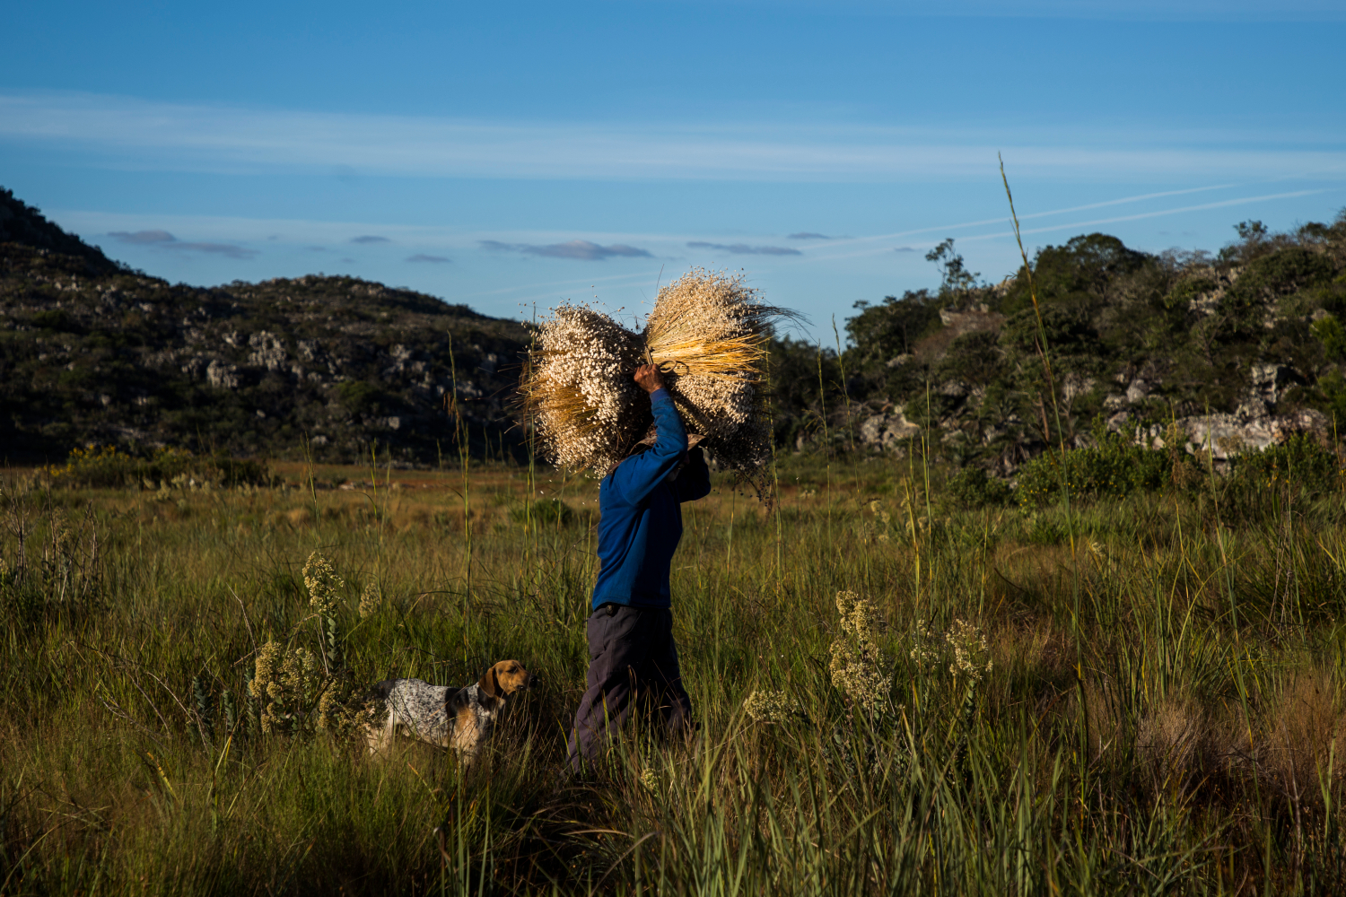

Land und Einkommen für traditionelle Gemeinschaften in Brasilien

Die Region Diamantina im Bundesstaat Minas Gerais gehört zum brasilianischen Savannengebiet. Sie ist reich an Süsswasservorkommen und hat eine grosse Biodiversität.

Grossprojekte der Agroindustrie, die in riesigen Monokulturen Eukalyptus, Soja und Zuckerrohr anbaut, sowie Bergbauprojekte zum Abbau von Eisen und Edelsteinen zerstören die Biodiversität des Cerrado aber zunehmend und führen zu Bodenerosion, Wasserverschmutzung, Dürren, Ernteverlusten und Hunger. Die Bevölkerung, die seit Jahrzehnten in dieser Region lebt, wird vertrieben – ihre wirtschaftlichen, sozialen und kulturellen Rechte werden grob missachtet.

Ziel des Projektes ist es, die Biodiversität zu erhalten und die Lebens­bedingungen der traditionellen Gemeinschaften zu verbessern: durch einen verbesserten Zugang zu Land und Territorien, mittels Umsetzung einer ökologischen Land­ und Sammelwirtschaft sowie durch die Entwicklung von Wertschöpfungsketten und einer verbesserten Vermarktung der Erzeugnisse dieser Gemeinschaften.

**Ich danke Ihnen von Herzen für Ihre Unterstützung**

Vermerk: 812.376 Brasilien